**‏יום שני 17 מרץ 2025**



**גמלאון מרץ 2025**

אנו מייחלים לשחרור מהיר של כל החטופים, מביעים את השתתפותנו בצער המשפחות השכולות ומאחלים החלמה מהירה ושלמה לפצועים. אנו מתפללים לשלום חיילנו אשר בחזית ומקווים שישובו במהרה לביתם.

****************************************************************************************

**בחודש מרץ מתוכננות, בין היתר, הפעילויות הבאות:**

* אפשר לחייך גם מההיסטוריה – פרופ' סופיה מנשה
* יער חריש וקציר – טיול בהדרכת דרור וייצמן
* חלוקת שי לפסח – שי הנהלה ושי שלנו
* תווי קניה - חלוקת תווי קניה שנרכשו על ידי גמלאים
* אוזני המן לפורים – מתכון של רחל רמרז (שליחה חוזרת)

****************************************************************************************

**דמי חבר**

יש עדיין מספר קטן של חברים שטרם העבירו את דמי החבר לשנת 2025 בגובה 190 ש"ח. אנו מבקשים מהם לעשות זאת בהקדם בהעברה בנקאית. פרטי הבנק מופיעים בהמשך בגיליון זה.

גמלאים המעוניינים לשלם בהמחאה מתבקשים להעבירו למשרד הועד. אנו מבקשים לא לשלם במזומן.

****************************************************************************************

**גמלאים ונפגשים:**

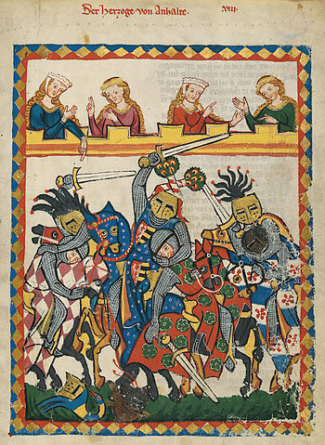

**אפשר לחייך גם מההיסטוריה: -** פרופ' סופיה מנשה

**מספר לקחים מימי הביניים**

הרצאה של כ-40 דקות, המלווה במצגת.

**יום ב' 7.4.2025 שעה 17:00 מצפור מגדל אשכול**

כיבוד ושתיה קלה.

ההשתתפות היא ללא תשלום אך יש להרשם על מנת שנדע להתארגן בהתאם. קיום המפגש מותנה במספר נרשמים מינימלי.

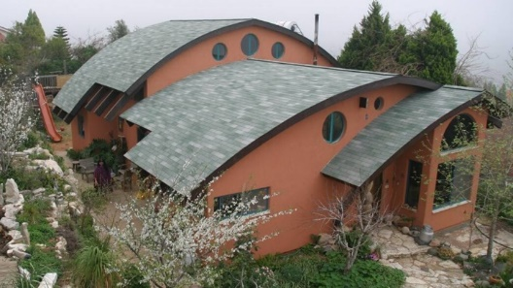טיול: יער, חריש וקציר - יום ב' 28.4.2025

מדריך: דרור וייצמן

טיול אל אזור מנשה בין חדרה, חריש וקציר.

ביקור במרחב הכפרי והעירוני בין חדרה ואזור הר אמיר באזור מועצה אזורית מנשה.

**המסלול**:

קציר - סיור בישוב הקהילתי וביקור בבית העץ המיוחד של אחד מאומני הישוב.

חריש - סיור בעיר וביקור בטיילת החדשה של העיר הנבנית בימים אלה.

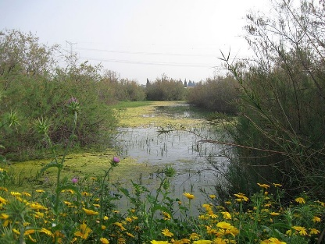ארוחת צהריים בקיבוץ מגל.

הביצה של יער חדרה - שריד לביצות הגדולות שכיסו את אזור חדרה.

הטיול כולל מסלולי הליכה קצרים ונוחים.

מחיר: לחברים ובני בנות זוג: 125 ₪ אורח: 200 ₪

יציאה: 7:00 צומת צבר

7:30 היכל הספורט

****************************************************************************************

**ברכות לילידי חודש מרץ**.

אדלר ברכה, אוסטפלד רוברט, אלוני אביטל, בן אלי מרי,   
בריברן יוליה, טיוכר דליה חצרוני יהודית, יצחקי אסתר, לב יפה  
ליבנה שולמית, מאסטרסי פטריק, מועלם מירי, מצר יעל,   
מרדכי שרה, פישר הדסה, קונשטט בוקי, קושילביץ שושנה,  
רובינזון רלי, רומנו יעל, רמרז רחל, שרון זיוה

**גמלאים מבשלים ואופים**

**אוזני המן מעולות (שידור חוזר מ-2023)**

מאת: רחל רמרז

**חומרים**:

1 חבילת מרגרינה – להוציא מספיק זמן מראש כדי שתהיה רכה (אפשר גם חמאה).

כוס שמן

כוס מים או יין לבן

שקית אבקת אפייה

שקית סוכר וניל

קורט מלח

קמח – כ-¾-1 חבילה (חבילה של 1 ק"ג)

(ניתן להחליף את הקמח ואבקת האפייה בקמח תופח)

ביצה אחת

**אופן הכנה**:

לערבב את החומרים היבשים: קמח, מלח, סוכר וניל ואבקת אפייה.

להוסיף את המרגרינה כך שיווצרו פירורים.

להוסיף את שאר הנוזלים.

ללוש עד שהבצק נעים למגע ואינו נדבק. אם יש צורך ניתן להוסיף מעט קמח. לא ללוש יותר מדי.

מומלץ לשים את הבצק לנוח במקרר חצי שעה אבל לא הכרחי.

לחמם תנור לחום בינוני גבוה 200-180 מעלות.

לרדד דק דק

ליצור עיגולים בעזרת כוס

לשים ממרח תמרים + חתיכת פקן או צנוברים.

ניתן למלא בפרג, ריבה ועוד.

לסגור בצורת אוזניים.

לרפד את התבנית בנייר אפייה.

למרוח בביצה את האוזניים.

לאפות עד שמשחים כ-15 עד 20 דקות.

**יצירת קשר**

שעות פתיחה משרד הועד - בימים א-ד בשעות 13:00-8:30.

קבלת קהל בימים אלה בשעות 12:00-10:00.

טל: 04-8240055

פקס: 04-8288252

מייל – [vgimlaei@univ.haifa.ac.il](mailto:vgimlaei@univ.haifa.ac.il)

אתר הועד באינטרנט - <https://vgimlaei.haifa.ac.il/>

כדי להקל ולייעל את הטיפול בענייני כספים, החברים מתבקשים לבצע תשלומים באמצעות העברה בנקאית לחשבון הארגון.

**להלן פרטי חשבון הבנק של ארגון גמלאי האוניברסיטה:**

**בנק – 04 (יהב)**

**סניף – 311**

**מס' ח-ן – 116469**

**לכבוד: ארגון גמלאי אוניברסיטת חיפה**

**גמלאים ונפגשים:**

**אפשר לחייך גם מההיסטוריה מספר לקחים מימי הביניים**

**יום ב' 7.4.2025 שעה 17:00 מגדל אשכול קומה 30**

|  |  |  |
| --- | --- | --- |
| שם הגמלאי/ת | מספר משתתפים | טלפון נייד |
|  |  |  |

הערה: ההרשמה באמצעות העברת הטופס ב-דוא"ל, פקס או מסירתו ישירות במשרד הועד.

מומלץ להרשם באתר <https://vgimlaei.haifa.ac.il/>

חתימה ................................תאריך ...........................

************************************************************************************************

**לכבוד: ארגון גמלאי אוניברסיטת חיפה**

**טיול – יער, חריש וקציר**

**יום שני 28.4.2025**

|  |  |  |  |  |  |
| --- | --- | --- | --- | --- | --- |
| **שם הגמלאי.ת** | **מס' גמלאים** | **מס' אורחים** | **מספר טלפון** | **סמן/י ב-X את תחנת האיסוף** | |
|  |  |  |  | ∕  ∕  ∕  ∕  ∕  ∕ | 07:00 צומת צבר  07:05 צומת הצריף  07:10 צומת קריית אתא  07:25 צומת לב המפרץ  07:30 היכל הספורט  07:40 קניון חיפה |

הערה: ההרשמה באמצעות העברת הטופס ב-דוא"ל, פקס או מסירתו ישירות במשרד הועד (לא יתבצע רישום טלפוני).

מומלץ להרשם באתר <https://vgimlaei.haifa.ac.il/>

חתימה ................................תאריך .......................